**Tisková zpráva Unie vydavatelů**

Praha, 18. května 2020

**Nejnovější výsledky MEDIA PROJEKTU ukazují, že začátek koronavirové epidemie se na čtenosti tisku neprojevil**

Dotazování výzkumu čtenosti periodického tisku MEDIA PROJEKT v 1. čtvrtletí 2020 již částečně probíhalo v období koronavirové epidemie a vyhlášeného nouzového stavu. Ten zasáhl velmi výrazně do života občanů, podnikatelů a organizací v České republice. Aktuálně zveřejněné výsledky však ukazují, že čtení tisku se přesto těšilo značné pozornosti veřejnosti. Ve sledovaném období od 4. čtvrtletí 2019 do 1. čtvrtletí 2020 tvořili čtenáři tisku téměř 7,5 milionu obyvatel České republiky ve věku 12 až 79 let. Představují tak 84 % z této skupiny zahrnující téměř celou populaci.

Pozitivní skutečností je především stabilita nebo nárůst čtenosti velkého množství sledovaných titulů. Z celkového počtu 99 časopisů se u 74 titulů zvýšila čtenost (nebo zůstala na stejné výši) oproti předchozím výsledkům. Ve většině žánrových skupin časopisů převažuje počet titulů s nárůstem čtenářů.

Z 18 titulů suplementů deníků se u 12 z nich čtenost zvýšila nebo zůstala stejná. V případě regionálních deníků se čtenost zvýšila u 6 z 9 měřených titulů. Stabilní byla čtenost deníků jako celku, kde se zvýšil nebo zůstal zachován celkový počet čtenářů u poloviny titulů.

Výsledky výzkumu potvrdily, že tisk je silné médium s širokým zásahem populace, což potvrzuje tento graf.

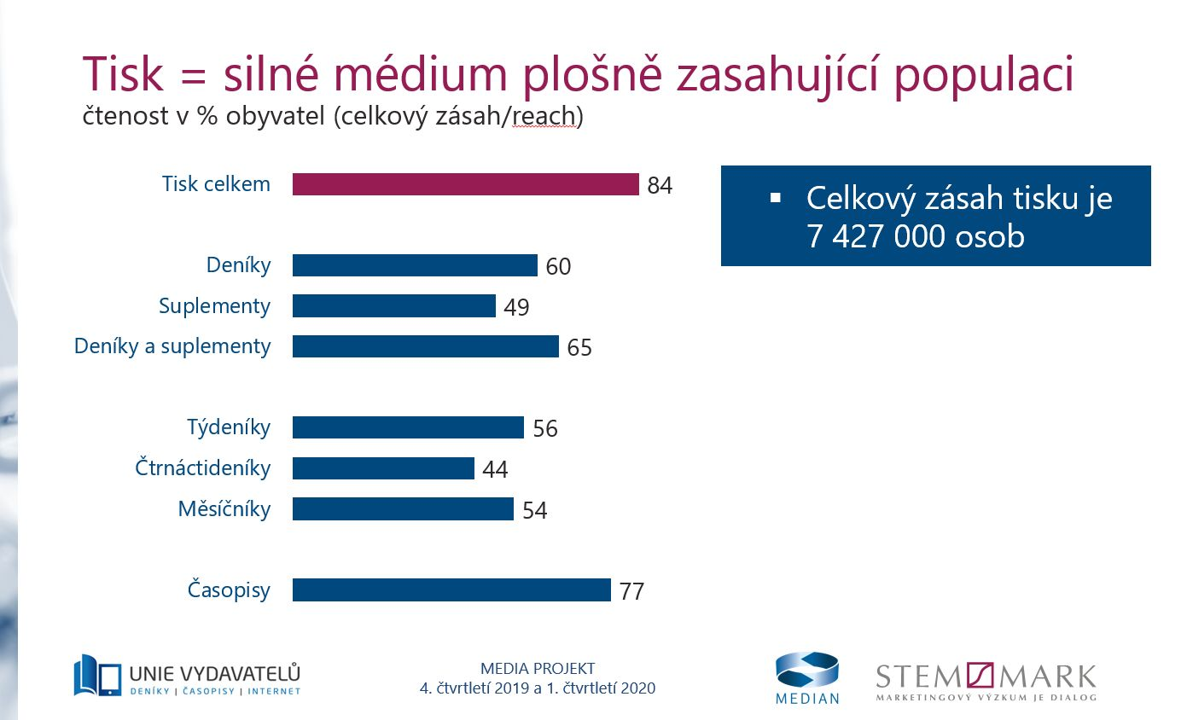

Výstupní data výzkumu MEDIA PROJEKT za poslední období byla vzhledem k situaci, která se promítla do části jejich zjišťování, podrobena před zpřístupněním uživatelům kontrolní analýze ze strany realizátorů výzkumu i jeho zadavatelů. Analýza potvrdila standardně vysokou kvalitu dat a skutečnost, že při jejich zjišťování a zpracování byly dodrženy všechny procedury stanovené metodikou výzkumu.

*„Výsledky výzkumu ukazují, že čtenáři důvěřují tisku jako zdroji věrohodných a profesionálně zpracovávaných informací. Navíc jim tisk, například časopisy, umožňují smysluplně trávit volný čas. Toho ostatně měli v době epidemie mnohem více. U čtenářů se zároveň projevila zvýšená poptávka po aktuálních informacích a zpravodajství. Důležité je, že dosavadní výsledky MEDIA PROJEKTU ukazují, že se nenaplnily černé předpovědi o možném dopadu koronavirové krize na vztah čtenářů a tištěných periodik. Tento vztah je pevný a opírá se o racionální i emocionální důvody. Tuto skutečnost by proto měli vzít v úvahu především zadavatelé inzerce a co nejdříve obnovit odložené reklamní kampaně. Měli by je přitom směřovat především do tiskových médií, která se účastní auditu nákladů tisku a měření výzkumu čtenosti, neboť tyto média mohou inzerentům poskytnout měřitelné, bezpečné, a přitom kvalitní značkové prostředí,“ u*vedl ve svém komentáři k nejnovějším výstupům MEDIA PROJEKTU výkonný ředitel Unie vydavatelů Václav Mach.

*„Právě v nestandardních dobách, roste potřeba dat. Data - kvalitní a transparentní - jsou jedním ze základních stavebních kamenů mediálního trhu. Jsou nezbytná pro inzerenty, média i agentury. Realita není ani dobrá, ani špatná. Je to zkrátka realita. Abychom mediální trh dále rozvíjeli, musíme mít realitu zmapovanou. To, že data z počátku epidemie pro tiskový trh máme, je velmi pozitivní zpráva,“* dodává Ondřej Novák, výkonný ředitel Asociace mediálních agentur.

**Další informace o základních výsledcích průzkumu MEDIA PROJEKT jsou zájemcům k dispozici na webu profesní asociace Unie vydavatelů** [**www.unievydavatelu.cz**](http://www.unievydavatelu.cz) **v sekci Mediální data.**

**MEDIA PROJEKT** je „one currency“ výzkum čtenosti titulů českého periodického tisku a sociodemografické struktury jeho čtenářů. Ročně je dotazováno 25 000 respondentů vybraných kombinací náhodného a kvótního výběru proporcionálně z celého území České republiky. Jedná se o v evropském kontextu nadstandardní výzkum například z hlediska počtu respondentů připadajících na celkovou populaci či důsledného celoplošného pokrytí celého území a obcí všech velikostních typů. MEDIA PROJEKT je nejdéle probíhajícím mediálním výzkumem v ČR, který v loňském roce oslavil 25 let od svého zahájení. Výzkum přitom prochází průběžným zkvalitňováním. Prezentované výsledky například zahrnují data získaná z dotazníků, jichž bylo již 15 % získáváno progresivní metodou webového dotazování CAWI. Zadavateli výzkumu jsou Unie vydavatelů, jako profesní asociace vydavatelů novin a časopisů v České republice, a Asociace mediálních agentur (ASMEA).

**Kontakt:**Unie vydavatelů, z. s., Pobřežní 370/4, 186 00 Praha 8,   
tel.: 608 014 683, 222 329 730, e-mail: unie@unievydavatelu.cz, [www.unievydavatelu.cz](http://www.unievydavatelu.cz)